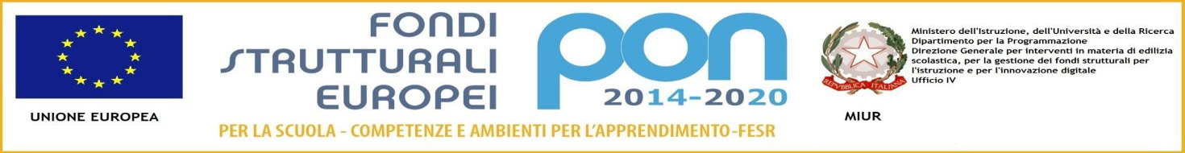

M.I.U.R

ISTITUTO SCOLASTICO COMPRENSIVO "Maria Montessori" RONCO BR.NO/SULBIATE

Via IV Novembre, 7 – 20884 Sulbiate (MB)

tel. 039/623775 - fax 039/6840862

cod. fiscale:94037050153 – cod. meccanografico:MIIC8DJ008 cod. univoco fatturazione:UF9M8S

e-mail: miic8dj008@istruzione.it PEC: miic8dj008@pec.istruzione.it

www.icsulbiateronco.gov.it

Classe Prima B Docente: Evaleria Redaelli

- ACQUISTAPACE ANNA
- BARBERIO LIDIA
- BENYOUCEF MIRIAM
- BIANCO LUCA
- CANNIZZARO LORENZO
- COLOMBO LUCA
- CORTI MANUELE
- D’ACUNZO AUGUSTO
- FERRARIO TOMMASO
- FRIGERIO GRETA
- GIORGINO BEATRICE
- GUERRIERO EMMA
- LOCATELLI LUDOVICA
- MERONI CECILIA
- MOVILEANU ALESSANDRO
- ONORATO DAVIDE
- PAPARELLA GIULIA
- PEIRANO FRANCESCO
- RICCI LORENZO
- SALA DANIEL
- SARTORI GIADA
- TERZOLI MARTINA
- TIRELLA GIORGIA
- TURSO NICHOLAS
- VILLA GIORGIO
Il Dirigente scolastico
Prof.ssa M. Lucia Lecchi
Firma apposta ai sensi del’art.3 comma 2 D.L.vo n. 39/93

